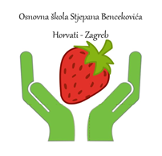

U Horvatima, 01. 07. 2020. godine

KLASA: 602-02/20-01/56
URBROJ: 251-175/20-01

Na temelju članka 10. stavaka 3. i 4. Zakona o udžbenicima i drugim obrazovnim materijalima za osnovnu i srednju školu ( Narodne novine br. 116/18), učitelji razredne i predmetne nastave na razini škole donose

ODLUKE
O ODABIRU UDŽBENIKA ZA ŠKOLSKU GODINU 2020./2021.

- Učiteljice razredne nastave donijele su odluke o odabiru udžbenika u 2. i 3. razredu osnovne škole te udžbenika za Informatiku u 4. razredu osnovne škole za školsku godinu 2020./2021. u Osnovnoj školi Stjepana Bencekovića.
- Učitelji predmetne nastave donijeli su odluke o odabiru udžbenika u 2., 3., 6. i 7. razredu osnovne škole za školsku godinu 2020./2021. u Osnovnoj školi Stjepana Bencekovića.
- Sastavni dio Odluka je Popis odabranih udžbenika za školsku godinu 2020./2021. u Osnovnoj školi Stjepana Bencekovića priložen u privitku.

Ravnateljica:

Tatjana Bračun Haddad, prof.

